
أكـاديــمــية المجـــــــــددون الـــــــدوليــة
امتحان نهاية الفصل الثاني-٢٠١٧\ ٢٠١٨
في مبحث الرياضيات

الاسم : اليوم والتاريخ :
الصف : (٢ ث أدبي) زمن الامتحان : (ساعتان)

ملاحظة أجب عن جميع الأسئلة علماً بأن عددها (5) وعدد الصفحات هو (3) .
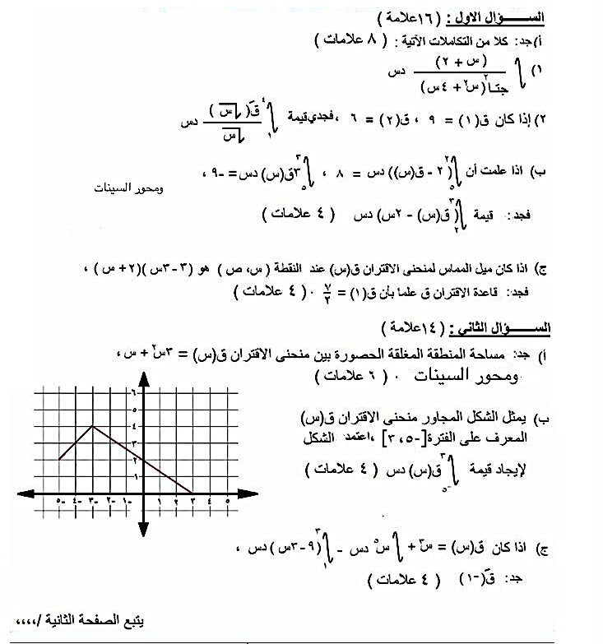
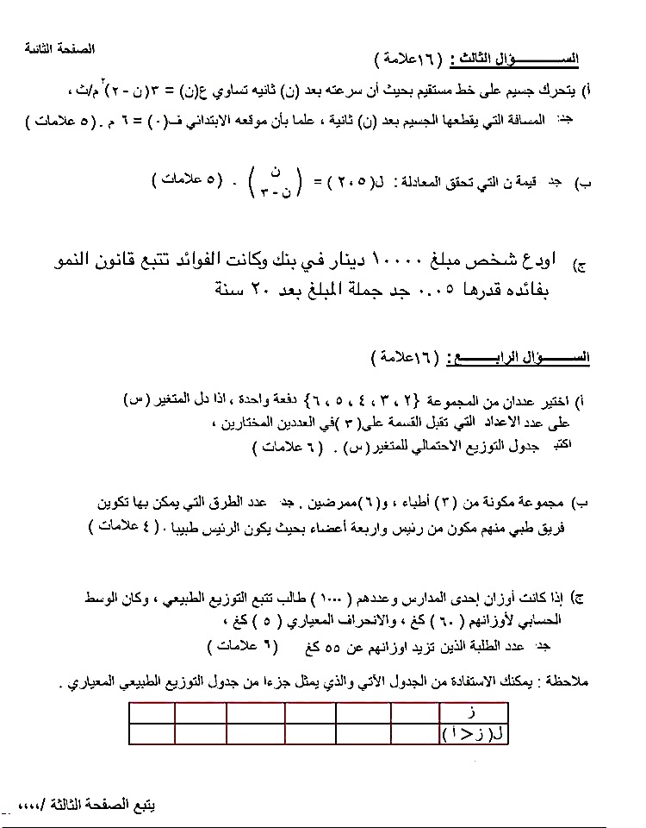

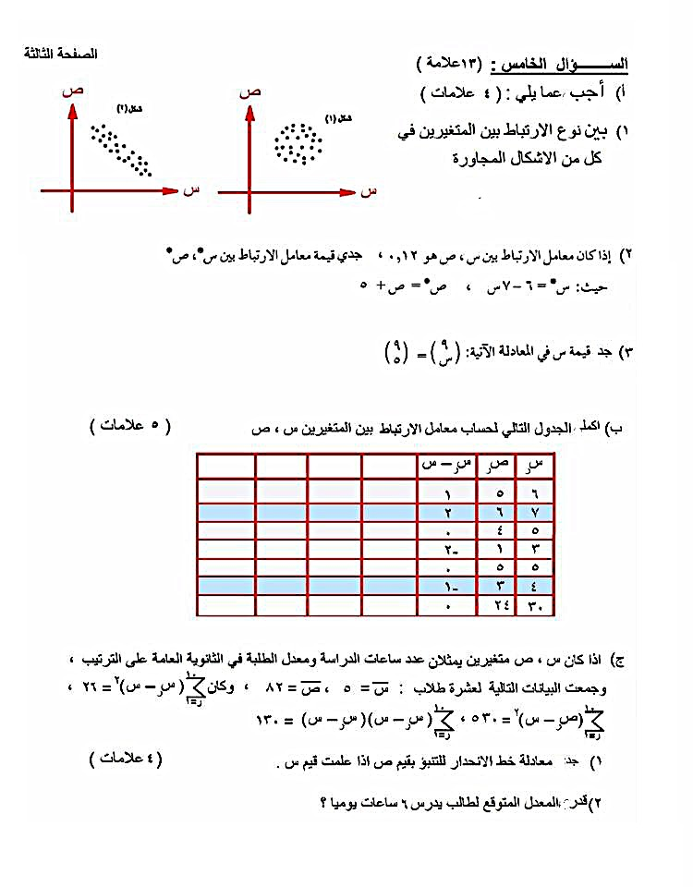

انتهت الاسئلة مع تمنياتنا لكم بالنجاح - قسم الرياضيات- .

